Taller 3: Doing Economics - Midiendo la temperatura de la Tierra y el CO₂
Con su respectivo grupo (ver e-aulas), realizar este taller en clase. Debe seguirse las reglas de uso de repositorio Git con la estructura de carpetas vista en clase. El taller DEBE realizarse en Python (vía Anaconda, no con notebooks jupyter/ Google colab, etc).

Parte 1.1. Analizando anomalías de temperatura
En lugar de medir la temperatura absoluta, los científicos suelen usar anomalías de temperatura, que indican cuánto se desvía la temperatura promedio de un periodo de referencia. Esta medida permite comparar fácilmente lugares y épocas distintas, incluso cuando los instrumentos de medición han cambiado. Vamos a empezar construyendo gráficas similares a la siguiente, para encontrar patrones en los datos.
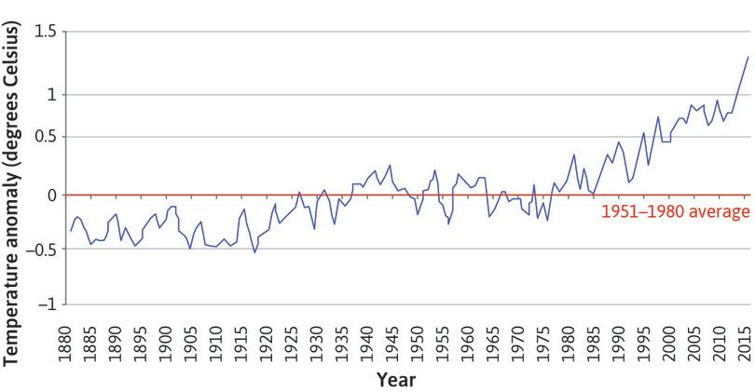
Figure 1.1 Northern hemisphere temperatures (1880–2016).

Pregunta 1.1.1
Ve al sitio web del Instituto Goddard de Estudios Espaciales de la NASA.
Bajo el subtítulo “Combined Land-Surface Air and Sea-Surface Water Temperature Anomalies”, selecciona la versión CSV de “Northern Hemisphere-mean monthly, seasonal, and annual means” (clic derecho → Guardar enlace como…).
El nombre por defecto de este archivo es NH.Ts+dSST.csv.
- Asígnale un nombre adecuado y guárdalo en la carpeta de RawData.
En este conjunto de datos, la temperatura se mide como “anomalías” en lugar de temperatura absoluta.
- Explica con tus propias palabras qué significa “anomalía de temperatura”.
Una anomalía de temperatura representa la diferencia entre la temperatura real percibida y la temperatura promedio o regular (calculada para un largo período de tiempo) de un determinado lugar.
- ¿Por qué los investigadores han preferido esta medida frente a otras (como la temperatura absoluta)?
La temperatura absoluta representa el valor exacto de la temperatura; no obstante, los investigadores no pretenden entender únicamente estos niveles, sino el cambio que presentan respecto al estado normal de la variable. Por lo tanto, la medición en anomalías funciona como una herramienta efectiva para observar cómo los valores se desvían de una media de largo plazo en el tiempo, permitiendo tener un punto de referencia claro y estimar de manera adecuada un cambio en la variable, en este caso, la temperatura.

Pregunta 1.1.2, 1.1.3
Vamos a construir tres gráficos:
- Elige un mes y construye un gráfico de línea con la anomalía de temperatura promedio en el eje vertical y el tiempo (desde 1880 hasta el último año disponible) en el eje horizontal.
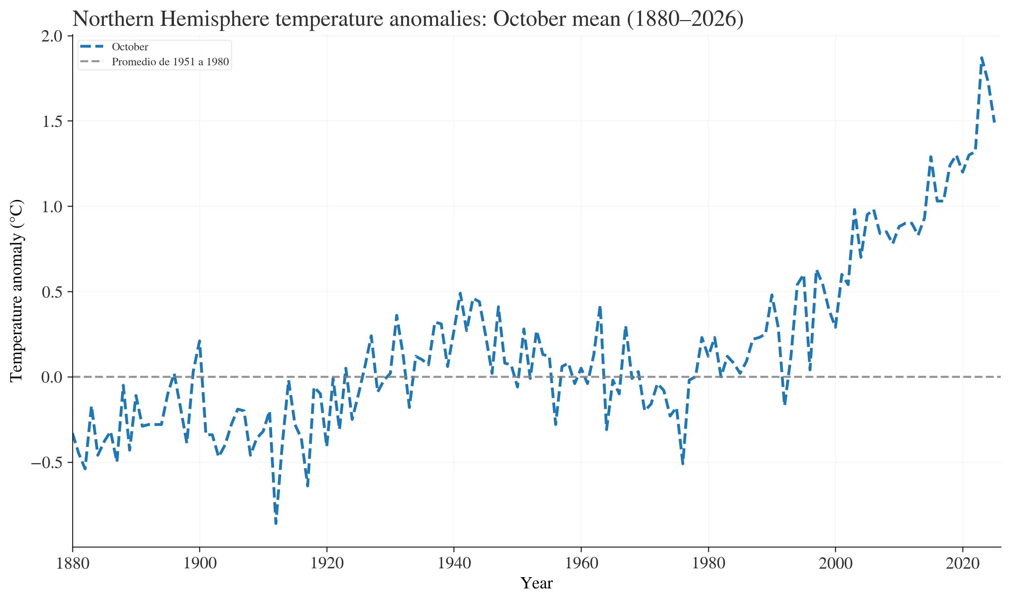
- Ahora, otro gráfico pero con los promedios de cada estación (una línea por estación). Las columnas DJF, MAM, JJA, SON contienen dicha información. Por ejemplo, MAM es el promedio de los meses Marzo, Abril y Mayo.
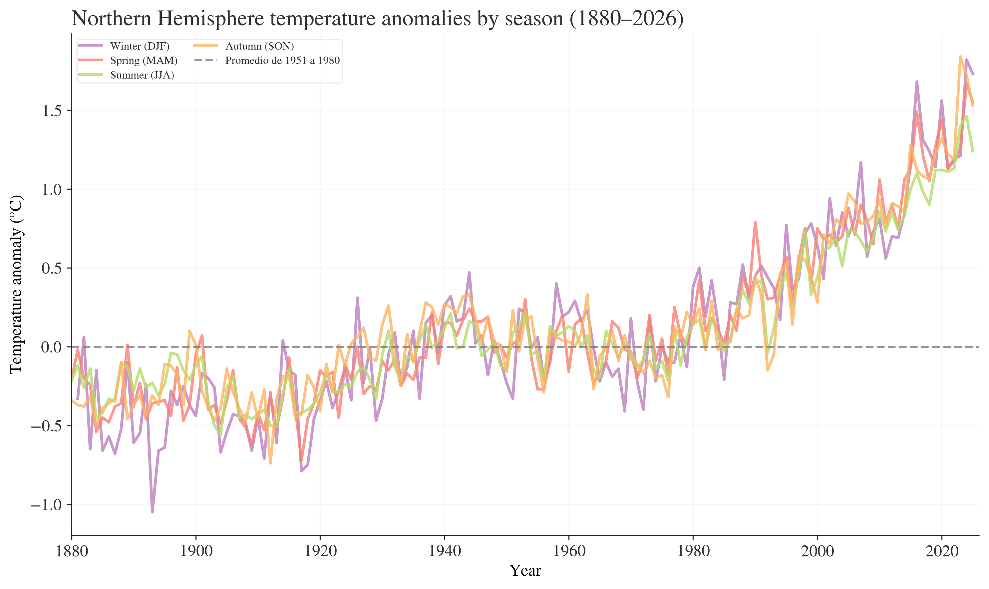
- Ahora hagamos una gráfica con los promedios de las anomalías anuales. Esta información está en las columnas J-D
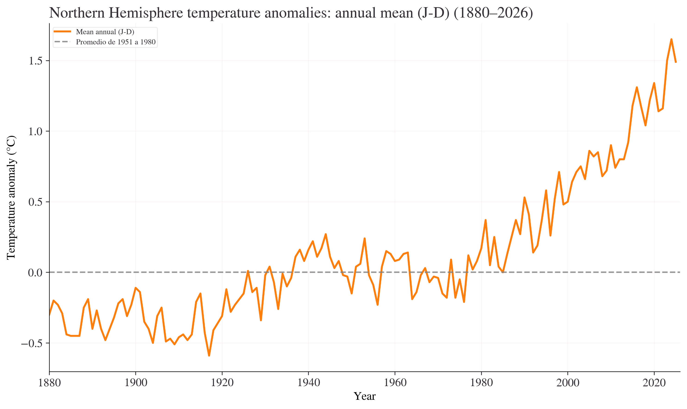
- Etiqueta los ejes adecuadamente y ponle un título apropiado a cada una (usa la Figura 1.1 como ejemplo). Agrega además una línea horizontal en el valor “0” y con una etiqueta que diga “promedio de 1951 a 1980”
Discute: ¿Qué sugieren tus gráficos acerca de la relación entre la temperatura y el tiempo?
En este caso, las gráficas sugieren que las anomalías, en promedio, han aumentado de manera positiva a lo largo del tiempo. Es decir, las tendencias de las tres gráficas muestran un período por debajo de la temperatura de referencia (0 °C en 1951–1980) hasta los años 50 y, posteriormente, una tendencia creciente y marcada, que evidencia cómo las anomalías han tendido a incrementarse con el paso del tiempo.

Pregunta 1.1.5
Ya tienes gráficos para tres intervalos de tiempo: mes, estación, y año.
- Para cada intervalo, ¿qué patrones en la temperatura podemos aprender que no se aprecian en los otros intervalos?
El análisis mensual permite identificar con mayor precisión la volatilidad y los valores extremos en años específicos, mostrando fluctuaciones que no siempre son visibles en agregaciones mayores. El análisis estacional, por su parte, permite comparar si el calentamiento ha sido homogéneo a lo largo del año o si ciertas estaciones presentan incrementos más marcados, revelando diferencias intra-anuales. Finalmente, el promedio anual reduce el ruido de corto plazo y facilita la identificación de la tendencia estructural de largo plazo. En conjunto, los tres intervalos son complementarios: el mensual captura variabilidad, el estacional compara patrones dentro del año y el anual resalta la tendencia general.

Pregunta 1.1.6
Compara tu gráfico de la Pregunta 1.1.3iii con la figura a continuación, que muestra la evolución de la temperatura usando datos de la Academia Nacional de Ciencias.
- ¿Qué similitudes y diferencias encuentras entre los gráficos?
Entre las similitudes que comparten estos gráficos se encuentran: la medición de la anomalía de temperatura en grados Celsius; la presencia de una tendencia creciente a lo largo del tiempo en el intervalo correspondiente; y el uso de un período de referencia específico para calcular la desviación.
No obstante, también presentan diferencias importantes. En esencia, el cambio del período promedio de referencia (1951–1980) a (1961–1990) genera variaciones en la medición de la anomalía, ya que implica tomar como base una temperatura promedio distinta, posiblemente más alta. Por otro lado, en algunos casos no se marca explícitamente la línea central de promedio (0 °C), lo que podría facilitar la interpretación visual. Además, el rango de años que se muestra no siempre es el mismo, lo que dificulta realizar comparaciones directas entre los gráficos.
- Al observar el periodo 1000–1900 en la figura a continuación, ¿los patrones de tu gráfico son inusuales?
La referencia que provee esta imagen, que va desde 1000 hasta 1900, no implica que la gráfica con un intervalo distinto sea inusual. De hecho, en ambas gráficas se observa una tendencia similar: un período inicial relativamente estable o con variaciones moderadas en las anomalías, seguido de un crecimiento acelerado en los valores. Este aumento podría estar asociado al crecimiento industrial descontrolado y a otros factores relacionados con el cambio climático.
- Con base en tus respuestas, ¿crees que el gobierno debería preocuparse por el cambio climático?
Según la evidencia presentada en las gráficas, tanto los gobiernos como otros actores pueden observar que, con el paso del tiempo, las anomalías han aumentado de manera sostenida. Esto se traduce en un incremento de la temperatura con respecto a los promedios regulares o de largo plazo. No obstante, los gobiernos deben preocuparse por cómo contener estas anomalías y mitigar esta tendencia creciente, ya que su comportamiento acelerado representa riesgos importantes para el futuro de la humanidad.
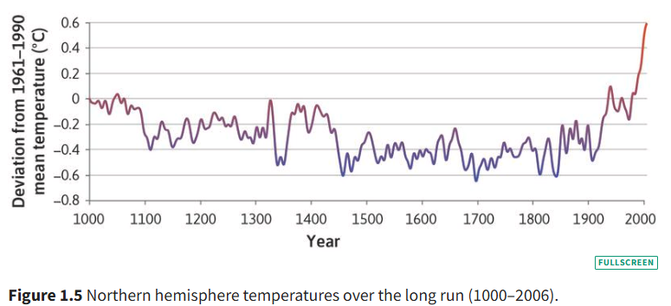

Parte 1.2. Variación de la temperatura en el tiempo
El cambio climático no solo se refleja en un aumento de la temperatura promedio, sino también en la forma en que se distribuyen las temperaturas a lo largo del tiempo. Un artículo del New York Times analizó cómo la frecuencia de temperaturas “frías”, “templadas” y “calientes” cambió entre los periodos 1951–1980 y 1981–2010. Este enfoque muestra que incluso pequeños cambios en la media pueden alterar de forma significativa la probabilidad de experimentar temperaturas extremas.
En esta sección replicaremos parte de ese análisis, construyendo tablas de frecuencias e histogramas para comparar la distribución de anomalías de temperatura en ambos periodos, y evaluando si las temperaturas se han vuelto más extremas o más variables con el tiempo.

Pregunta 1.2.1
Crea dos tablas de frecuencias similares a la Figura 1.6 para los años 1951–1980 y 1981–2010.
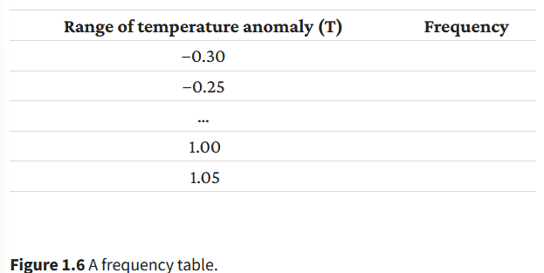

Pregunta 1.2.2
Con las tablas de frecuencias:
- Construye dos histogramas (1951–1980 y 1981–2010) mostrando la distribución de anomalías de temperatura.
- Describe las similitudes y diferencias entre las distribuciones de estos dos periodos.

Pregunta 1.2.3
El artículo del New York Times clasifica el tercio inferior (1er al 3er decil) como “frío” y el tercio superior (7º al 10º decil) como “caliente”.
- Usa la función np.quantile (numpy) en Python para encontrar los valores correspondientes a los deciles 3 y 7 en 1951–1980.

Pregunta 1.2.4
Usando los valores de la Pregunta 3, cuenta cuántas anomalías se consideran “calientes” en 1981–2010 y exprésalo como porcentaje.
- ¿Esto sugiere que experimentamos temperaturas altas más frecuentemente en 1981–2010?

Pregunta 1.2.5
El artículo discute si las temperaturas se han vuelto más variables con el tiempo.
- Calcula la media y varianza de las temperaturas en cada estación (DJF, MAM, JJA, SON) para 1921–1950, 1951–1980 y 1981–2010.
- Compara las varianzas. ¿Las temperaturas parecen más variables en los periodos recientes?

Pregunta 1.2.6
Con base en el artículo y tus respuestas, ¿aconsejarías al gobierno gastar más recursos en mitigar los efectos de eventos climáticos extremos?

Parte 1.3. CO₂ y su relación con la temperatura
El dióxido de carbono (CO₂) es uno de los principales gases de efecto invernadero. Su concentración en la atmósfera ha aumentado de manera constante desde mediados del siglo XX, y este cambio está fuertemente vinculado con la actividad humana.
El observatorio de Mauna Loa (Hawái) es una de las series de datos más conocidas para medir estos cambios. Vamos a utilizar la siguiente base de datos:
https://tinyco.re/3763425

Pregunta 1.3.1
Los datos de CO₂ se registraron en un observatorio en Mauna Loa.
- ¿Consideras que son una representación confiable de la atmósfera global? Explica usando el artículo del Earth System Research Laboratory.

Pregunta 1.3.2
Las variables trend e interpolated son parecidas, pero no idénticas.
- Explica la diferencia en tus propias palabras.
- ¿Por qué podría haber variación estacional en los niveles de CO₂?

Pregunta 1.3.3
Grafica una línea con los niveles de CO₂ (interpolated y trend) en el eje vertical y el tiempo (desde enero de 1960) en el eje horizontal.
- Etiqueta los ejes, incluye la leyenda y titula el gráfico.
- ¿Qué sugiere este gráfico sobre la relación entre CO₂ y tiempo?

Pregunta 1.3.4
Elige un mes y añade los datos de la tendencia del CO₂ al conjunto de anomalías de temperatura de la Parte 1.1.
- Haz un diagrama de dispersión (CO₂ en el eje vertical, anomalía de temperatura en el horizontal).
- Calcula el coeficiente de correlación de Pearson.
- Interpreta el resultado y discute sus limitaciones.

Pregunta 1.3.6
Aunque dos variables estén fuertemente correlacionadas entre sí, esto no significa necesariamente que el comportamiento de una sea el resultado de la otra (característica conocida como causalidad). Las dos variables podrían estar correlacionadas de manera espuria. Ver video TEDx para más detalles.
- Da un ejemplo de correlación espuria relacionado con CO₂ o anomalías de temperatura.

Adaptado de: https://books.core-econ.org/doing-economics/book/text/01-06.html

